Szybki szacunek wskaźnika cen towarów i usług konsumpcyjnych w grudniu 2025 r.
Szybki szacunek wskaźnika cen towarów i usług konsumpcyjnych ma charakter wstępny i może ulec zmianie.
Ceny towarów i usług konsumpcyjnych według szybkiego szacunku w grudniu 2025 r. wzrosły o 2,4% (wskaźnik cen 102,4) w porównaniu z ana-logicznym miesiącem ub. roku, a w porównaniu z poprzednim miesiącem pozostały na niezmie-nionym poziomie (wskaźnik cen 100,0).
2,4%
wzrost cen w porównaniu
z grudniem 2024 r.
Tablica 1. Szybki szacunek wskaźnika cen towarów i usług konsumpcyjnych w grudniu 2025 r.
WYSZCZEGÓLNIENIE | 12 2025 |  | 01-12 2025
WYSZCZEGÓLNIENIE | 12 2024=100 | 11 2025=100 | 01-12 2024=100
OGÓŁEM | 102,4 | 100,0 | 103,6
Żywność i napoje bezalkoholowe | 102,4 | 100,0 | 104,7
Nośniki energii | 102,8 | 100,0 | 107,5
Paliwa do prywatnych środków transportu | 96,9 | 99,1 | 94,7

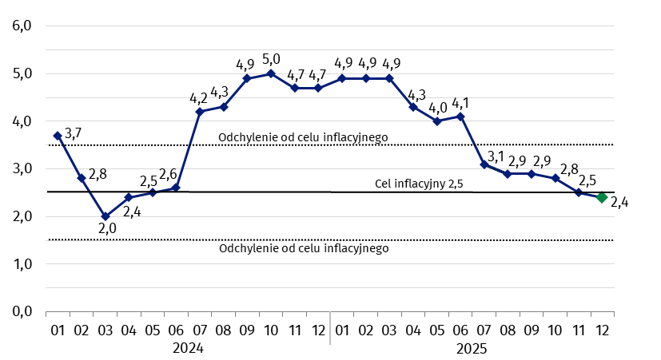
Wykres 1. Zmiany cen towarów i usług konsumpcyjnychª w stosunku do analogicznego okresu roku poprzedniego (w %)
a Dane ostateczne z wyjątkiem informacji opracowanej według szybkiego szacunku w grudniu 2025 r.
UWAGA: Począwszy od danych za 2026 rok, wskaźnik CPI będzie liczony zgodnie z międzynarodową klasyfikacją COICOP 2018. Dodatkowe informacje na temat szczegółów organizacyjno-metodologicznych wdrożenia klasyfikacji zamieszczone są na stronie GUS.
W przypadku cytowania danych Głównego Urzędu Statystycznego prosimy o zamieszczenie informacji: „Źródło danych GUS”, a w przypadku publikowania obliczeń dokonanych na danych opublikowanych przez GUS prosimy o zamieszczenie informacji: „Opracowanie własne na podstawie danych GUS”.
Opracowanie merytoryczne:  Departament Handlu i Usług  Dyrektor Ewa Adach-Stankiewicz  Tel: 22 608 31 24 | Rozpowszechnianie:  Wydział Współpracy z Mediami  Tel. komórkowy: +48 695 255 032  Tel. stacjonarne: +48 22 608 38 04  +48 22 608 30 09  +48 22 449 41 45  e-mail: obslugaprasowa@stat.gov.pl

stat.gov.pl

@GUS_STAT

@GlownyUrzadStatystyczny

gus_stat

glownyurzadstatystycznygus

glownyurzadstatystyczny
Powiązane opracowania
Komunikaty i obwieszczenia Prezesa GUS
Informacje sygnalne
Informacja na temat zmian w zakresie „koszyka inflacyjnego” w 2025 roku
Informacja na temat wdrożenia klasyfikacji COICOP 2018 od danych za 2026 rok
Temat dostępny w bazach danych
Dziedzinowa Baza Wiedzy (DBW) Ceny
Bank Danych Makroekonomicznych (BDM)
Bank Danych Lokalnych (BDL)
Wskaźniki cen (Obszary tematyczne: Ceny. Handel)
Ceny (Obszary tematyczne: Ceny. Handel)
Ważniejsze pojęcia dostępne w słowniku
Wskaźnik cen towarów i usług konsumpcyjnych
Cena detaliczna

